INDICAÇÃO Nº 2051/2020

Sugere ao Poder Executivo Municipal que proceda a pintura de faixa de pedestres na Avenida Tiradentes dos dois lados da via na altura do nº 350. (Foto anexa).

Excelentíssimo Senhor Prefeito Municipal,

Nos termos do Art. 108 do Regimento Interno desta Casa de Leis, dirijo-me a Vossa Excelência para sugerir ao setor competente que proceda a pintura de faixa de pedestres na Avenida Tiradentes dos dois lados da via na altura do nº 350.

**Justificativa:**

Fomos procurados por munícipes, solicitando essa providencia, pois, segundo eles no referido local há um consultório medico e a falta da faixa dificulta a travessia dos mesmos.

Plenário “Dr. Tancredo Neves”, em 23 de Setembro de 2020.

**José Luís Fornasari**

**“Joi Fornasari”**

- Vereador -

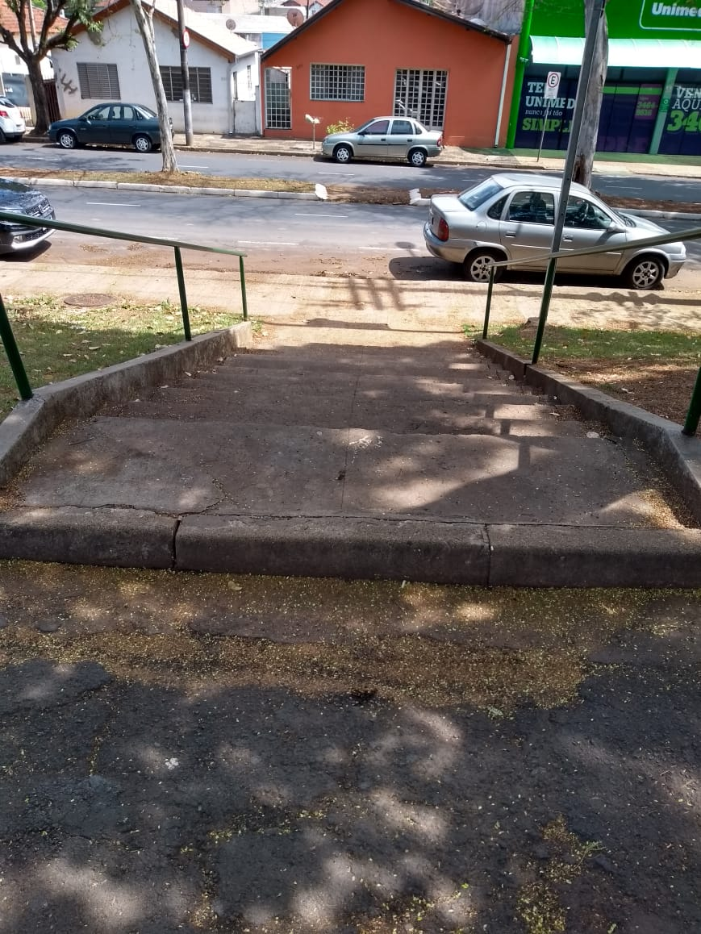

Sugere ao Poder Executivo Municipal que proceda a pintura de faixa de pedestres na Avenida Tiradentes dos dois lados da via na altura do nº 350.